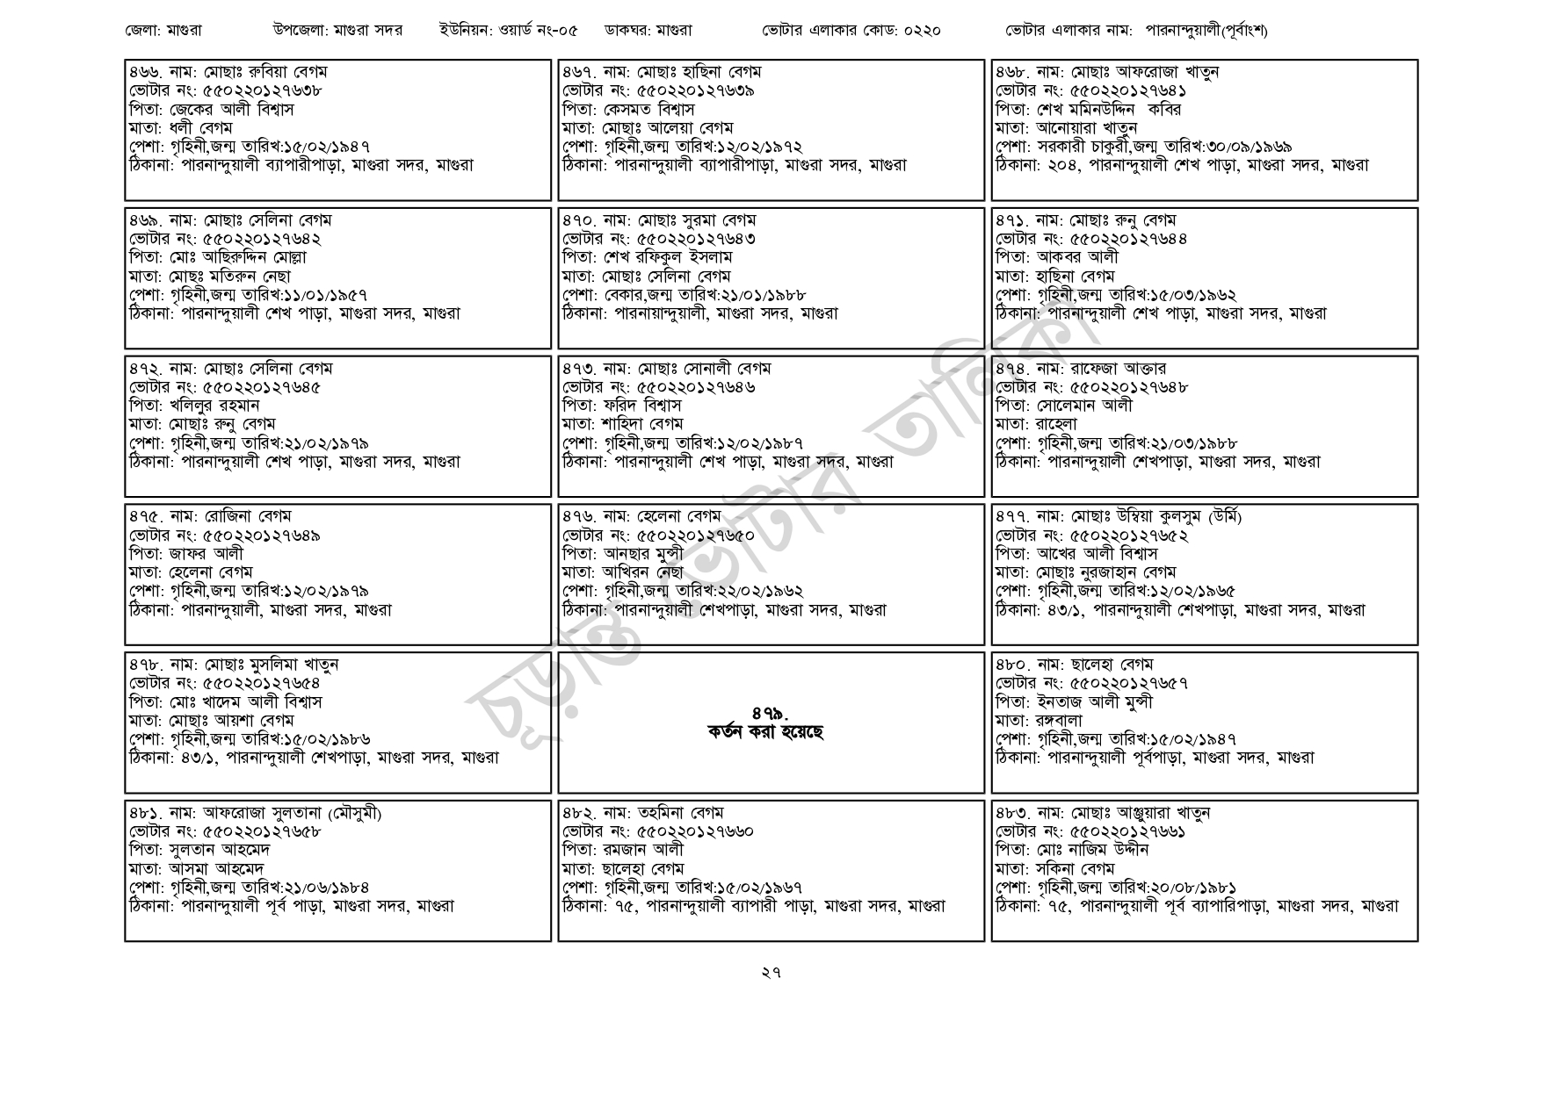
জেলা: মাগুরা
উপজেলা: মাগুরা সদর
ইউনিয়ন: ওয়ার্ড নং-০৫
ডাকঘর: মাগুরা
৪৬৬. নাম: মোছাঃ রুবিয়া বেগম
ভোটার নং: ৫৫0220127638
পিতা: জেকের আলী বিশ্বাস
মাতা: ধলী বেগম
পেশা: গৃহিনী,জন্ম তারিখ: ১৫/০২/১৯৪৭
ঠিকানা: পারনান্দুয়ালী ব্যাপারীপাড়া, মাগুরা সদর, মাগুরা
| ৪৬৯. নাম: মোছাঃ সেলিনা বেগম
[ভোটার নং: ৫৫0220127642 পিতা: মোঃ আছিরুদ্দিন মোল্লা মাতা: মোছঃ মতিরুন নেছা
পেশা: গৃহিনী,জন্ম তারিখ:১১/০১/১৯৫৭
ঠিকানা: পারনান্দুয়ালী শেখ পাড়া, মাগুরা সদর, মাগুরা
| ৪৭২. নাম: মোছাঃ সেলিনা বেগম
[ভোটার নং: ৫৫০220127645 পিতা: খলিলুর রহমান
মাতা: মোছাঃ রুনু বেগম
পেশা: গৃহিনী,জন্ম তারিখ:২১/০২/১৯৭৯
ঠিকানা: পারনান্দুয়ালী শেখ পাড়া, মাগুরা সদর, মাগুরা
| ৪৭৫. নাম: রোজিনা বেগম
[ভোটার নং: ৫৫0220127649 | পিতা: জাফর আলী
মাতা: হেলেনা বেগম
পেশা: গৃহিনী,জন্ম তারিখ:১২/০২/১৯৭৯
ঠিকানা: পারনান্দুয়ালী, মাগুরা সদর, মাগুরা
৪৭৮. নাম: মোছাঃ মুসলিমা খাতুন
ভোটার নং: ৫৫০ 220 127654
পিতা: মোঃ খাদেম আলী বিশ্বাস
মাতা: মোছাঃ আয়শা বেগম
পেশা: গৃহিনী,জন্ম তারিখ:১৫/০২/১৯৮৬
ঠিকানা: ৪৩/১, পারনান্দুয়ালী শেখপাড়া, মাগুরা সদর, মাগুরা
৪৮১. নাম: আফরোজা সুলতানা (মৌসুমী)
[ভোটার নং: ৫৫5022012765৮ পিতা: সুলতান আহমেদ
মাতা: আসমা আহমেদ
পেশা: গৃহিনী,জন্ম তারিখ:২১/০৬/১৯৮৪
ঠিকানা: পারনান্দুয়ালী পূর্ব পাড়া, মাগুরা সদর, মাগুরা
৪৬৭. নাম: মোছাঃ হাছিনা বেগম
[ভোটার নং: ৫৫022012763৯ পিতা: কেসমত বিশ্বাস
মাতা: মোছাঃ আলেয়া বেগম
ভোটার এলাকার কোড: ০২২০
পেশা: গৃহিনী,জন্ম তারিখ:১২/০২/১৯৭২
ঠিকানা: পারনান্দুয়ালী ব্যাপারীপাড়া, মাগুরা সদর, মাগুরা
| ৪৭০ নাম: মোছাঃ সুরমা বেগম [ভোটার নং: ৫৫০220 127643 পিতা: শেখ রফিকুল ইসলাম মাতা: মোছাঃ সেলিনা বেগম
পেশা: বেকার,জন্ম তারিখ:২১/০১/১৯৮৮ ঠিকানা: পারনায়ান্দুয়ালী, মাগুরা সদর, মাগুরা
[৪৭৩. নাম: মোছাঃ সোনালী বেগম [ভোটার নং: ৫৫0220127646 পিতা: ফরিদ বিশ্বাস
মাতা: শাহিদা বেগম
পেশা: গৃহিনী,জন্ম তারিখ:১২/০২/১৯৮৭
ঠিকানা: পারনান্দুয়ালী শেখ পাড়া, মাগুরা সদর, মাগুরা
|৪৭৬. নাম: হেলেনা বেগম [ভোটার নং: ৫৫০220 12765 পিতা: আনছার মুন্সী মাতা: আখিরন নেছা
ঠিকানা: পারনান্দুয়ালী শেখপাড়া, মাগুরা সদর, মাগুরা
৪৭৯. কর্তন করা হয়েছে
| ৪৮২. নাম: তহমিনা বেগম
[ভোটার নং: ৫৫০220127660 পিতা: রমজান আলী
মাতা: ছালেহা বেগম
পেশা: গৃহিনী,জন্ম তারিখ: ১৫/০২/১৯৬৭
ঠিকানা: ৭৫, পারনান্দুয়ালী ব্যাপারী পাড়া, মাগুরা সদর, মাগুরা
ভোটার এলাকার নাম: পারনান্দুয়ালী(পূর্বাংশ)
৪৬৮. নাম: মোছাঃ আফরোজা খাতুন
ভোটার নং: ৫৫0220127641 পিতা: শেখ মমিনউদ্দিন কবির
মাতা: আনোয়ারা খাতুন
পেশা: সরকারী চাকুরী,জন্ম তারিখ: ৩০/০৯/১৯৬৯
ঠিকানা: ২০৪, পারনান্দুয়ালী শেখ পাড়া, মাগুরা সদর, মাগুরা
| ৪৭১. নাম: মোছাঃ রুনু বেগম
ভোটার নং: ৫৫0220127648 পিতা: আকবর আলী
মাতা: হাছিনা বেগম
পেশা: গৃহিনী,জন্ম তারিখ:১৫/০৩/১৯৬২
ঠিকানা: পারনান্দুয়ালী শেখ পাড়া, মাগুরা সদর, মাগুরা
৪৭৪. নাম: রাফেজা আক্তার ভোটার নং: ৫৫0220127648 পিতা: সোলেমান আলী
মাতা: রাহেলা
পেশা: গৃহিনী,জন্ম তারিখ:২১/০৩/১৯৮৮
ঠিকানা: পারনান্দুয়ালী শেখপাড়া, মাগুরা সদর, মাগুরা
৪৭৭. নাম: মোছাঃ উম্বিয়া কুলসুম (উর্মি)
ভোটার নং: ৫৫0220127652
পিতা: আখের আলী বিশ্বাস
মাতা: মোছাঃ নুরজাহান বেগম
পেশা: গৃহিনী,জন্ম তারিখ:১২/০২/১৯৬৫
ঠিকানা: ৪৩/১, পারনান্দুয়ালী শেখপাড়া, মাগুরা সদর, মাগুরা
৪৮০. নাম: ছালেহা বেগম ভোটার নং: ৫৫0220127657
পিতা: ইনতাজ আলী মুন্সী
মাতা: রঙ্গবালা
পেশা: গৃহিনী,জন্ম তারিখ:১৫/০২/১৯৪৭
ঠিকানা: পারনান্দুয়ালী পূর্বপাড়া, মাগুরা সদর, মাগুরা
৪৮৩. নাম: মোছাঃ আঞ্জুয়ারা খাতুন
ভোটার নং: ৫৫০2201 27661
পিতা: মোঃ নাজিম উদ্দীন
মাতা: সকিনা বেগম
পেশা: গৃহিনী,জন্ম তারিখ:২০/০৮/১৯৮১
ঠিকানা: ৭৫, পারনান্দুয়ালী পূর্ব ব্যাপারিপাড়া, মাগুরা সদর, মাগুরা
২৭

